Патент РФ №2766769 «Способ лечения застарелого переломо-вывиха Монтеджа»

Авторы: к.м.н. Андреев П.С., д.м.н. Скворцов А.П., к.м.н. Цой И.В.

Патентообладатель: Государственное автономное учреждение здравоохранения "Республиканская клиническая больница Министерства здравоохранения Республики Татарстан"

Изобретение относится к ортопедии и может быть применено при лечении застарелого переломо-вывиха Монтеджа.

Застарелый переломо-вывих Монтеджа характеризуется переломом верхней трети локтевой кости с угловым смещением фрагментов, вывихом головки лучевой кости, разрывом кольцевидной связки, и значительным сроком - более 2 недель с момента травмы. Фрагменты локтевой кости срастаются, как правило, под углом, вершина которого направлена в лучевую сторону. При этом, из-за угла деформации, происходит укорочение локтевой кости относительно лучевой, уменьшение межкостного промежутка, ослабление натяжения межкостной мембраны, за счет чего даже открыто вправленная головка лучевой кости не удерживается в суставе. При значительном сроке с момента травмы, рост лучевой кости, лишенной упора в плечелучевом суставе, становится чрезмерно интенсивным, вследствие чего длина лучевой кости становится больше, чем длина лучевой кости на здоровой конечности. Эти особенности переломо-вывиха Монтеджа у детей определяют значительное число неудовлетворительных исходов оперативного и неэффективность консервативных методов его лечения.

Сущность способа лечения застарелого переломо-вывиха Монтеджа включает наложение двухсекционного аппарата внешней фиксации (АВФ), нарушение целостности локтевой кости в области сросшихся ее фрагментов, восстановление межкостного промежутка, и разворот головки лучевой кости до натяжения межкостной мембраны. Интрамедулярно проводят спицу в локтевую кость. По рентгенограмме определяют истинную величину укорочения локтевой кости по отношению к лучевой, и вершину деформации, образованную сросшимися фрагментами локтевой кости. Перкутанно производят остеоперфорацию на вершине угловой деформации локтевой кости, и последующую ее закрытую остеоклазию. Монтируют **д**истальную кольцевую опору АВФ через выносные кронштейны на двух спицах Киршнера, проведенных перекрестно через дистальные отделы лучевой и локтевой кости, на спице, проведенной через проксимальный отдел локтевой кости, через выносные кронштейны, закрепляют проксимальную кольцевую опору АВФ. Вводят спицу с упорной площадкой перпендикулярно лучевой кости в верхней её трети в локтевом направлении, и закрепляют в дистракционном стержне с пазом на выносном кронштейне, установленном на проксимальной опоре АВФ. Через проксимальный конец дистального фрагмента локтевой кости проводят вторую спицу с упорной площадкой, и фиксируют ее на дистальной опоре аппарата через выносной кронштейн в дистракционном стержне с пазом. Выполняют первичную дистракцию. Через 5-6 дней начинают дистракцию и формирование костного регенерата локтевой кости перемещением гаек по резьбовым штангам, соединяющим кольцевые опоры аппарата. Формирование изогнутого дистракционного регенерата производят перемещением гайки на упомянутом выносном штатном кронштейне, фиксирующим спицу с упорной площадкой на дистракционном стержне с пазом, установленном на дистальной кольцевой опоры АВФ. Одновременно выполняют дистракцию гайками по резьбовым штангам АВФ. Вправляют вывих головки лучевой кости перемещением спицы с упорной площадкой, фиксированной в дистракционном стержне с пазом, установленном на кронштейне проксимальной кольцевой опоры. После рентгенконтроля аппарат стабилизируют на 6 недель. Интрамедуллярную спицу удаляют через 2-3 недели после костной перестройки регенерата.

Способ поясняют приведенные иллюстрации.

На фиг. 1 изображено предплечье до операции, где: 1 - лучевая кость; 2 - локтевая кость, фрагменты которой срослись под углом с вершиной 3, направленной в лучевую сторону; 4 – интрамедулярно проведенная спица через локтевую кость, 5 - перекрестно проведенные спицы через дистальные отделы лучевой и локтевой кости, на которых монтируют дистальную кольцевую опору АВФ (не показана); 6 – спица, проведенная через проксимальный отдел локтевой кости, на которой на выносных кронштейнах закреплена вторая кольцевая опора АВФ (не показана); 7 – головка лучевой кости; 8 – спица с упорной площадкой, проведенная перпендикулярно проксимальному концу дистального фрагмента локтевой кости, и закрепленная в дистракционном стержне с пазом на выносном кронштейне, установленном на дистальной опоре аппарата (не показано); 9 – вторая спица с упорной площадкой, проведенная через верхнюю треть лучевой кости, в локтевом направлении, зафиксированная в дистракционном стержне с пазом на выносном кронштейне, установленном на проксимальной опоре АВФ (не показано); 10 - линия планируемой остеоклазии на вершине деформации локтевой кости; 11 – остеоперфорация на вершине угловой деформации локтевой кости; 12 –дистракционный регенерат локтевой кости.

На фиг. 2 изображено предплечье после проведенной операции, где: локтевая кость 3 удлинена за счет сформированного изогнутого дистракционного регенерата 12 с углом, открытым в лучевую сторону; головка 7 лучевой кости 1 в состоянии вправления.

На фиг. 3 - 6 приведены рентгеновские снимки пациентки С., 7 лет.

На фиг. 3 - до операции;

На фиг. 4 - через 3 недели после операции в АВФ;

На фиг. 5 – после демонтажа АВФ;

На фиг. 6 - через 4 недели после удаления интрамедуллярной спицы.

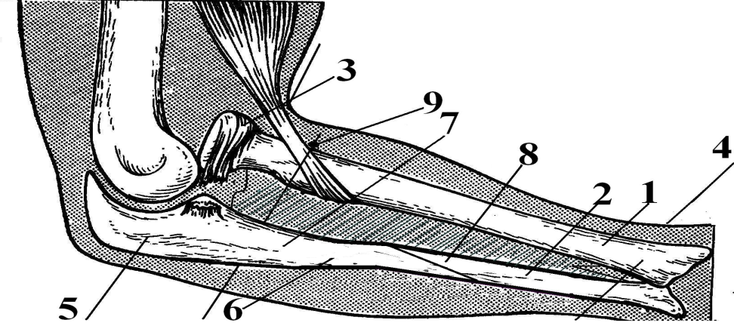

**8**

**10**

**9**

**7**

**32**

**5**

**11**

**4**

**6**

Фиг. 1

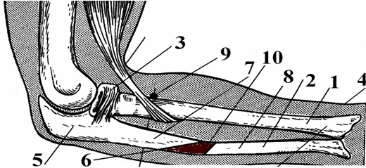Фиг. 2

* **11**

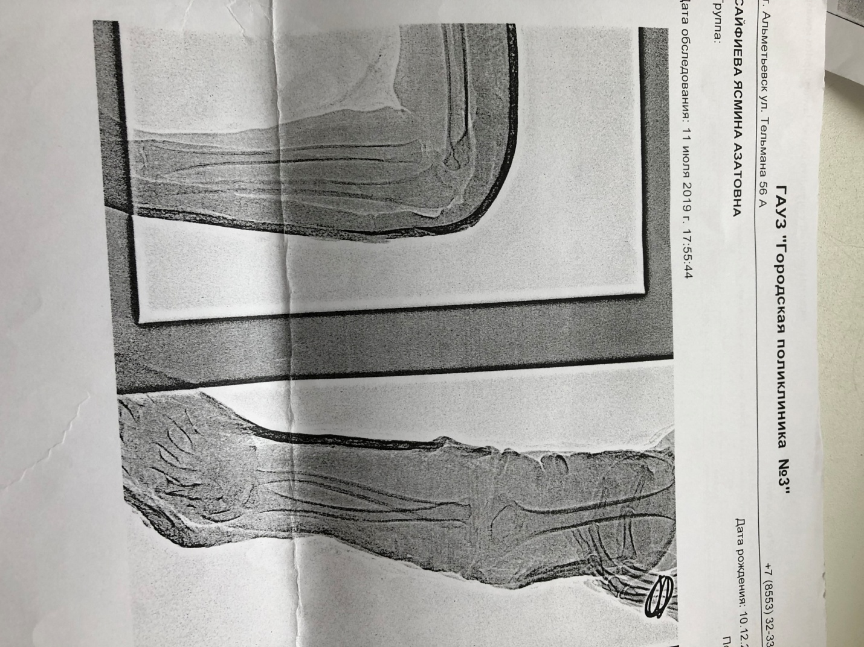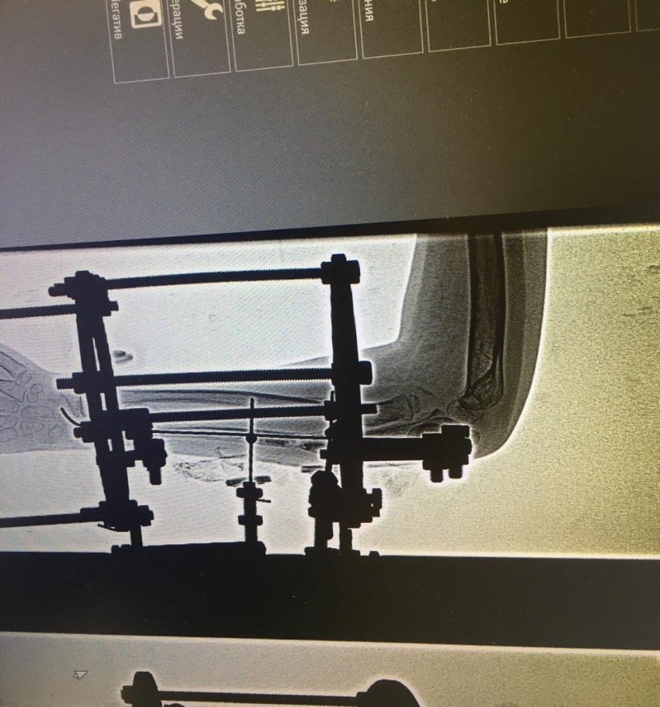

Фиг. 3 Фиг. 4

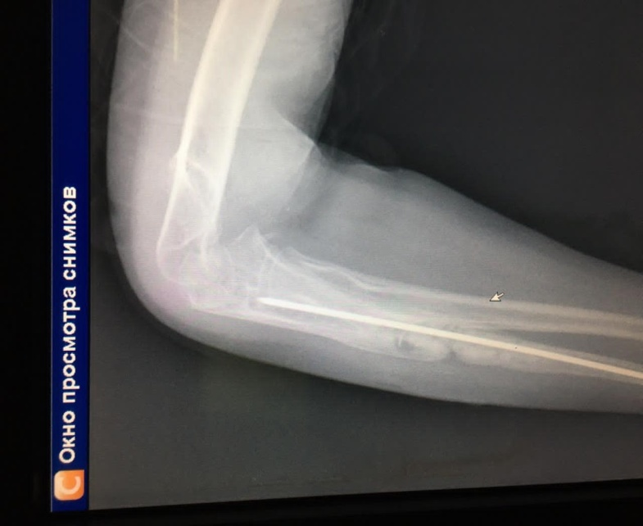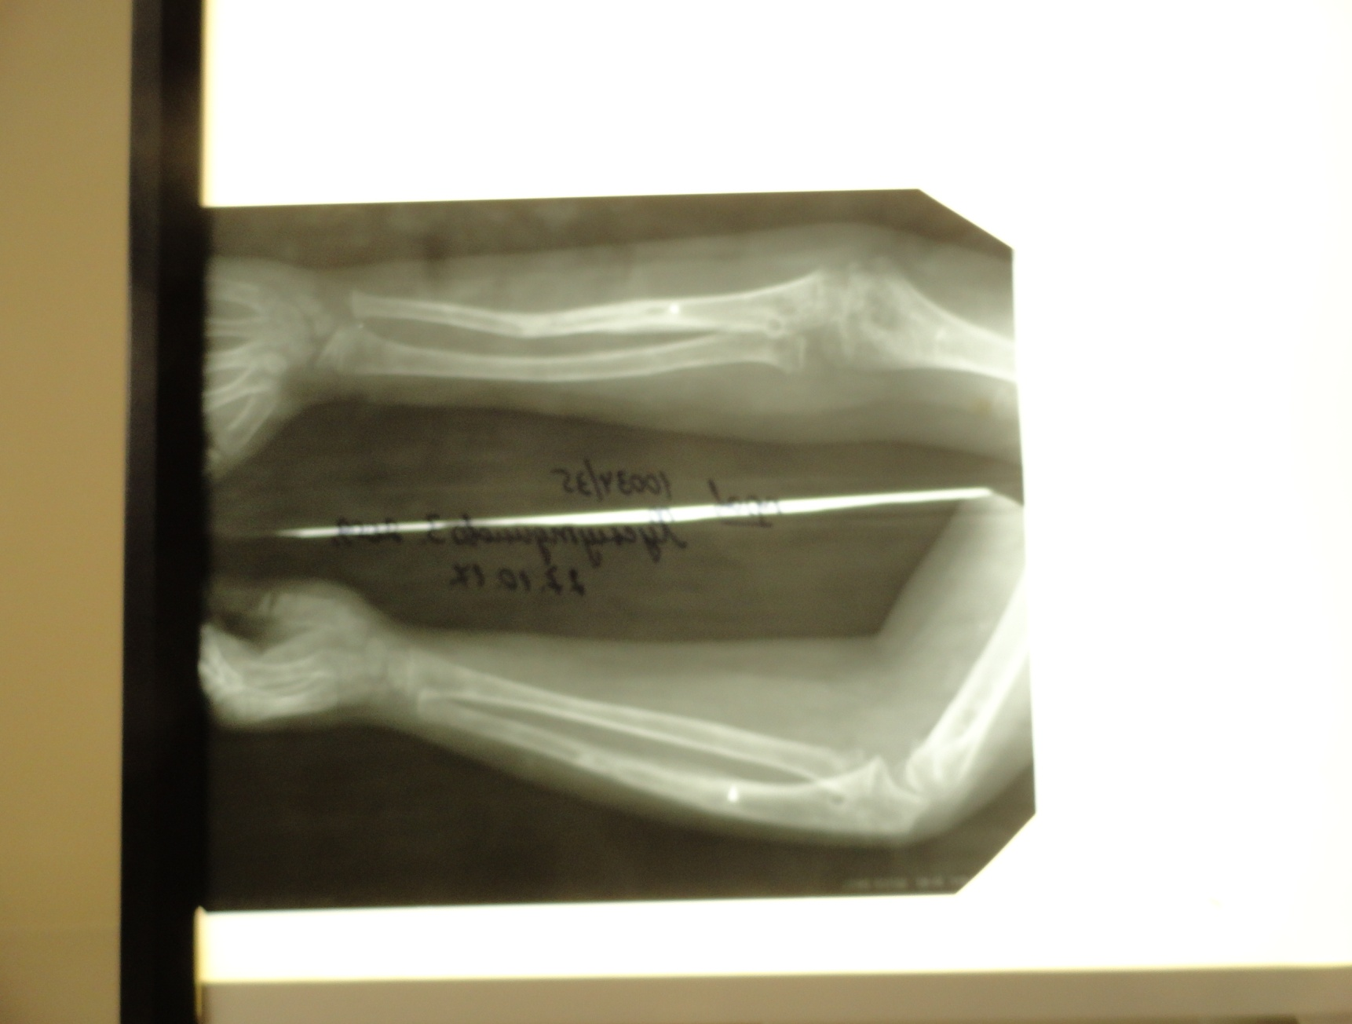

Фиг. 5 Фиг. 6